- Elastic Cache
  - Là 1 in-memory key-value caching service
  - Đặc điểm
    - Là 1 in-memory database, lưu data trên RAM
    - Chỉ sử dụng cho read request
    - Scalable, cost-effective, latency cực thấp
    - High-performance
      - Tăng performance của hệ thống
      - Thay vì query trên database thì sẽ query trên cache
    - Không cần modify application
  - Usecase
    - Sử dụng trong caching, session, queuing, Gaming, Geospatial Services, Real-Time Analytics (những data không quan trọng)
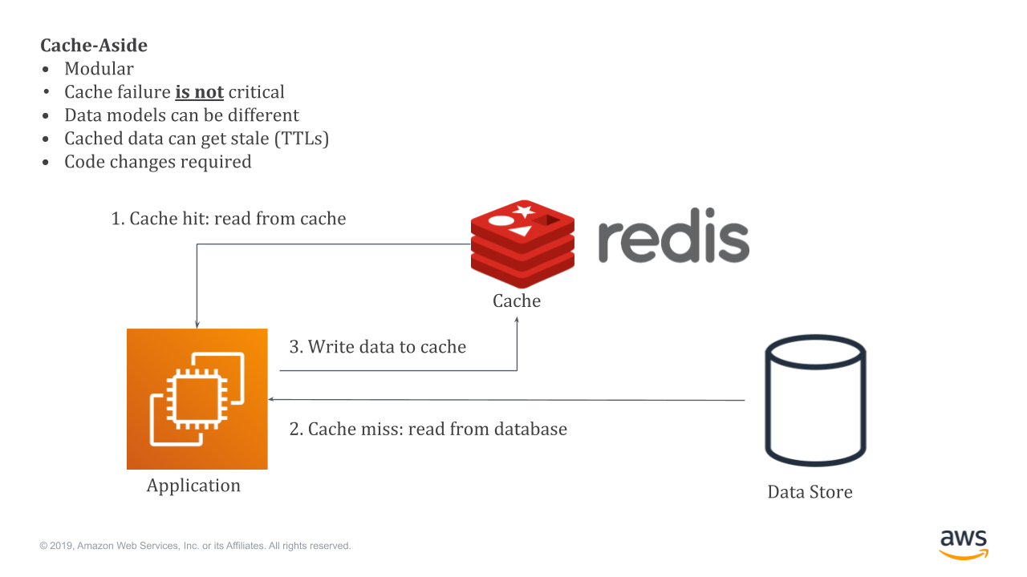
  - Support 2 open-source (engine)
    - Memcached
      - Lưu datatype đơn giản dạng value-key
      - Run các node trên multi-thread
      - Không support
        - Backup & restore
        - Auto-failover
    - Redis (hay dùng)
      - Nhiều tính năng hơn Memcached
      - Lưu datatype phức tạp hơn như String, hash, set, …
      - Hỗ trợ
        - Authen user
        - Shard
        - Auto-failover
        - Backup & restore
        - Encription
        - Log
        - …
      - Không support multi-thread
      - Tốn RAM hơn Memcache
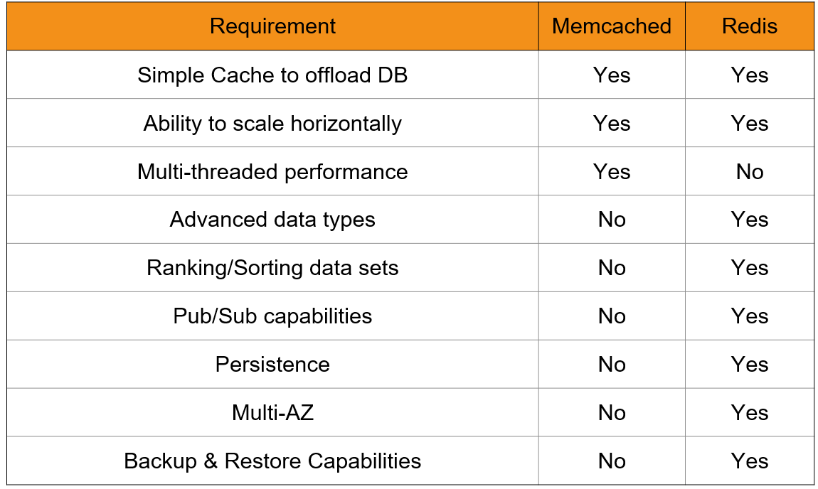
https://docs.aws.amazon.com/AmazonElastiCache/latest/red-ug/SelectEngine.html

- Reference
https://docs.aws.amazon.com/elasticache/index.html

